VYBÍRÁME VHODNOU DIGITÁLNÍ MAPU PRO PLÁNOVÁNÍ CYKLOVÝLETU
PRACOVNÍ LIST PRO ŽÁKY
CÍL HODINY:
V této hodině vybereš vhodnou mapu pro plánování cyklovýletu. Budeš pracovat s aplikací mapy.cz a cykloserver.cz.
VYPRACOVÁNÍ:
- Do adresního řádku internetového prohlížeče napiš adresu www.mapy.cz
- V horní části mapy přepni základní mapu na turistickou mapu pomocí tlačítka Změnit mapu a následným výběrem turistické mapy z nabídky.
To, že máš správně zapnutou turistickou mapu poznáš podle toho, „Turistická“ zezelená a v mapě jsou při větším přiblížení zobrazeny barevné turistické stezky a vrstevnice. O vrstevnicích jste se učili, když jste v zeměpise probírali učivo o mapách.
- Přibliž se v mapě nad libovolnou část území Česka tak, aby na mapě byly viditelné barevně značené turistické trasy.
Turistické a cykloturistické trasy jsou v mapě značeny následujícími znaky:
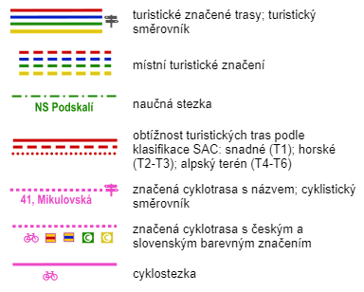

Nápověda: Mapu lze přibližovat/oddalovat několika způsoby:
kolečkem myši
tlačítky +/- v horní části mapy
pomocí gest s použitím dvou prstů, pokud pracuješ na zařízení s dotykovým displejem
- Kartu prohlížeče s turistickou mapou ponechej otevřenou a vedle ní si otevři kartu novou, na které otevřeš cykloatlas on-line na webu cykloserver.cz
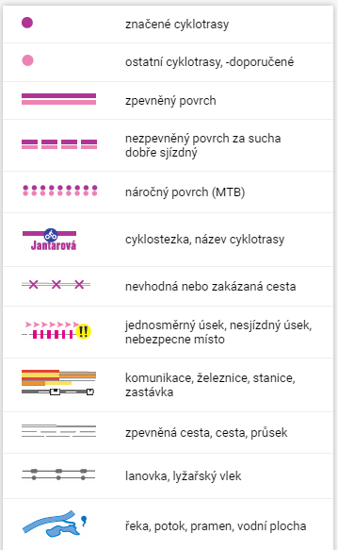
- Najdi v mapě cykloatlasu totéž území, které máš zobrazeno na kartě mapy.cz a zazoomuj obě mapy do přibližně stejného měřítka tak, aby byly dobře rozpoznatelné cyklostezky. Stezky pro cyklisty jsou v cykloatlase značeny těmito znaky:

- Prostuduj legendy (nazývané též mapové vysvětlivky) na mapy.cz a na cykloatlasu a podle svých zjištění zakroužkuj mapu, která splňuje tvrzení uvedená v tabulce.
U některých tvrzení mohou být správné obě odpovědi.
TVRZENÍ | ZAKROUŽKUJ ODPOVĚĎ
- V mapě jsou zobrazeny cyklotrasy | Mapy.cz | cykloatlas
- V mapě jsou vyznačeny názvy nebo čísla významných cyklostezek | Mapy.cz | cykloatlas
- Mapa zobrazuje i v krajině neznačené, pouze doporučené trasy | Mapy.cz | cykloatlas
- Pomocí legendy mapy lze zjistit, zda je povrch cyklostezky zpevněný/nezpevněný | Mapy.cz | cykloatlas
- V mapě jsou vyznačeny nebezpečné nebo nesjízdné cesty | Mapy.cz | cykloatlas
- V mapě jsou rozlišeny cyklotrasy a cyklotrasy s náročným povrchem (MTB) | Mapy.cz | cykloatlas
- Mapová aplikace umožňuje měření délky trasy | Mapy.cz | cykloatlas
- Na základě zjištění v předchozí úloze se rozhodni, kterou mapu bys doporučil/a lidem pro plánování výletu na horských kolech? Zakroužkuj vybranou mapu.
Mapy.cz | cykloatlas

- Napiš celými větami 3 důvody, proč tuto mapu cyklistům doporučuješ.
Důvod 1: …………………………………………………………………………………………………………………………………………………………………………………………………………………………………………………………………………………………………………………………
Důvod 2: …………………………………………………………………………………………………………………………………………………………………………………………………………………………………………………………………………………………………………………………
Důvod 3: …………………………………………………………………………………………………………………………………………………………………………………………………………………………………………………………………………………………………………………………

